SPRAWOZDANIE Z BADANIA ANKIETOWEGO WEDŁUG PROWADZĄCYCH

„Jakość realizacji zajęć dydaktycznych”

na Wydziale Nauk o Środowisku (WNoŚ-2018Z i 2019L)

Cykl dydaktyczny: semestr zimowy 2018/2019 (2018Z)
semestr letni 2018/2019 (2018L)

Czas trwania ankiety: 28.01.2019 r. – 28.02.2019 r.
11.06.2019 r. – 23.09.2019 r.

Sposób przeprowadzenia ankiety: system elektroniczny USOSweb

Respondenci: studenci studiów stacjonarnych i niestacjonarnych I i II stopnia kierunków: gospodarowanie zasobami wodnymi, ochrona środowiska, inżynieria środowiska, rybactwo, turystyka i rekreacja

- Wyniki ogólne

Liczba studentów uprawnionych do wypełnienia przynajmniej 1 ankiety – 1369,
Liczba studentów, którzy wypełnili przynajmniej 1 ankietę −346 (25,55% uprawnionych),
Liczba wypełnionych ankiet − 2914
Liczba dostępnych ankiet − 19341
Liczba nauczycieli akademickich prowadzących oceniane zajęcia – 188
Liczba ocenianych zajęć – 501
Liczba komentarzy – 274

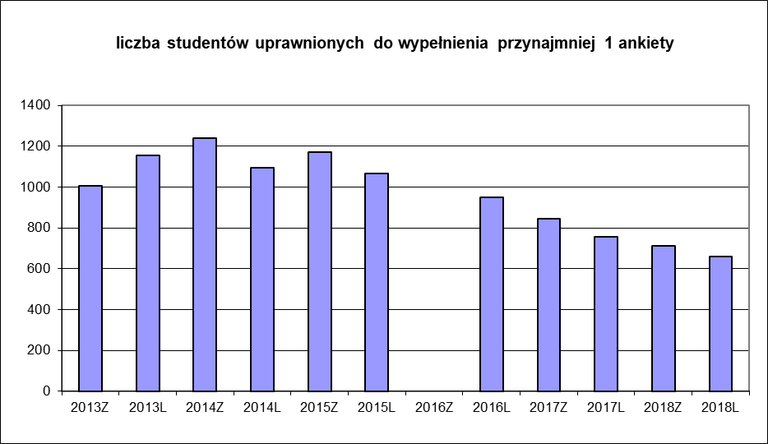

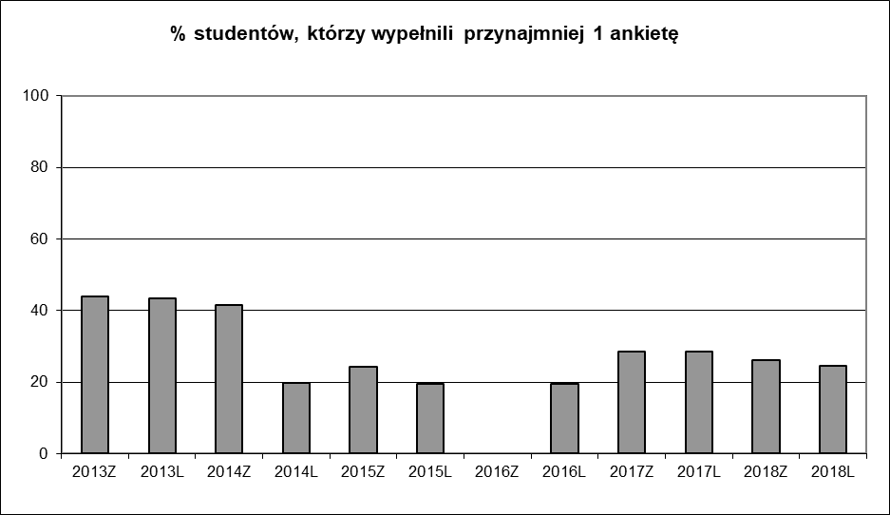

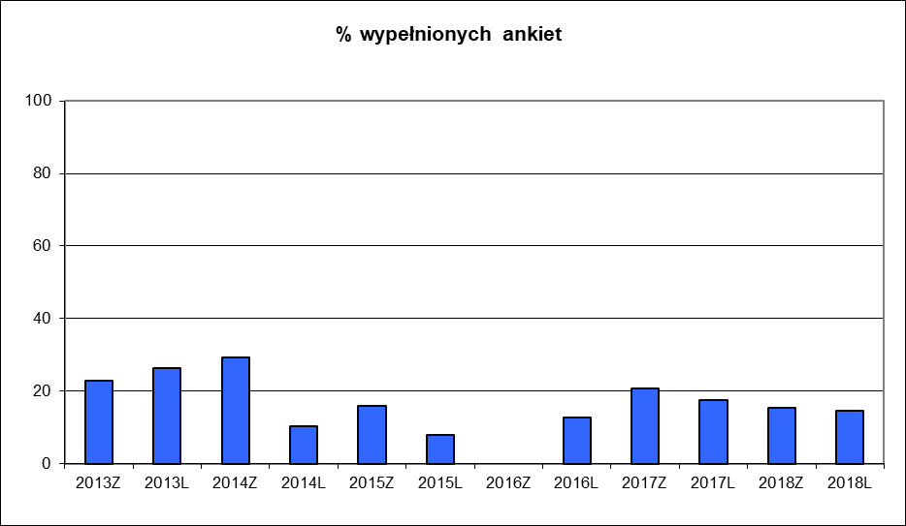

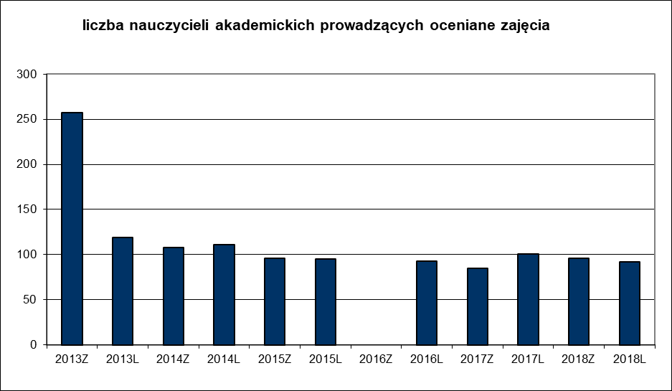

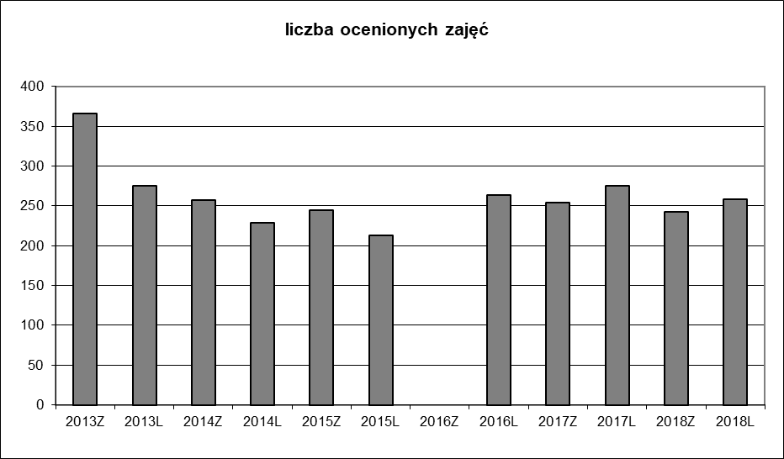

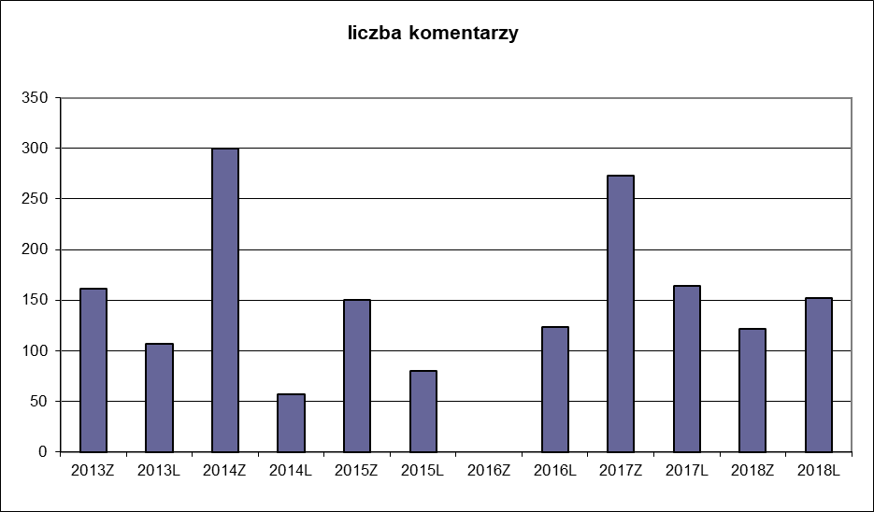

- Wyniki szczegółowe dla kierunków

Gospodarowanie zasobami wodnymi I stopień
Liczba ocenianych nauczycieli:
semestr zimowy: 16 ( tym 1 doktorant)
semestr letni: 10 ( tym 1 doktorant)
Zakres ocen wystawionych przez studentów:
semestr zimowy: 4,42 − 5
semestr letni: 4,14 − 5

Inżynieria środowiska I stopień
Liczba ocenianych nauczycieli:
semestr zimowy: 30 ( tym 3 doktorantów)
semestr letni: 21 ( tym 3 doktorantów)
Zakres ocen wystawionych przez studentów:
semestr zimowy: 2,36 − 5
semestr letni: 3,08 − 5

Inżynieria środowiska II stopień studia stacjonarne
Liczba ocenianych nauczycieli:
semestr zimowy: 12 (w tym 1 doktorant)
semestr letni: 14 (w tym 1 doktorant)
Zakres ocen wystawionych przez studentów:
semestr zimowy: 3,58 − 5
semestr letni: 5

Inżynieria środowiska II stopień studia niestacjonarne
Liczba ocenianych nauczycieli:
semestr zimowy: 12
semestr letni: 19 ( tym 2 doktorantów)
Zakres ocen wystawionych przez studentów:
semestr zimowy: 4,61 − 5
semestr letni: 4,1 − 5

Ochrona środowiska II stopień
Liczba ocenianych nauczycieli:
semestr zimowy: 2 (w tym 1 doktorant)
semestr letni: 13 (w tym 1 doktorant)
Zakres ocen wystawionych przez studentów:
semestr zimowy5
semestr letni: 3,0 − 5

Rybactwo I stopień
Liczba ocenianych nauczycieli:
semestr zimowy: 24 (w tym 2 doktorantów)
semestr letni: 9 ( w tym 1 doktorant) oceniani byli prowadzący zajęcia, którzy są pracownikami WNoŚ po 1 października 2019 r. (nie byli uwzględniani pracownicy katedr: Ichtiologii, Biologii i Hodowli Ryb oraz Rybactwa Jeziorowego i Rzecznego)
Zakres ocen wystawionych przez studentów:
semestr zimowy: 2,84 − 5
semestr letni: 5

Rybactwo II stopień
Liczba ocenianych nauczycieli:
semestr zimowy: 9 (w tym 1 doktorant)
semestr letni: 4 (w tym 1 doktorant) oceniani byli prowadzący zajęcia, którzy są pracownikami WNoŚ po 1 października 2019 r. (nie byli uwzględniani pracownicy katedr: Ichtiologii, Biologii i Hodowli Ryb oraz Rybactwa Jeziorowego i Rzecznego)
Zakres ocen wystawionych przez studentów:
semestr zimowy: 3,22 – 4,96
semestr letni: 1 − 5

Turystyka i rekreacja I stopień
Liczba ocenianych nauczycieli:
semestr zimowy: 22
semestr letni: 24 (w tym 1 profesor wizytujący)
Zakres ocen wystawionych przez studentów:
semestr zimowy: 3,5 − 5
semestr letni: 3,98 − 4,97

Turystyka i rekreacja II stopień
Liczba ocenianych nauczycieli:
semestr zimowy: 20 ( w tym 2 profesorów wizytujących)
semestr letni: 14 (w tym 2 profesorów wizytujących)
Zakres ocen wystawionych przez studentów:
semestr zimowy: 3,99 − 5
semestr letni: 2,62 − 5

Wnioski:
- Liczba studentów, którzy wypełnili przynajmniej 1 ankietę w obu semestrach roku akademickiego 2018/2019 była porównywalna i wyniosła 28,5 % i była nieznacznie niższa w porównaniu z rokiem ubiegłym.
- W badaniu ankietowym przedmiotu i nauczyciela akademickiego nie uzyskano oceny wiarygodnej, gdyż zdecydowana liczba ankiet była oceniona z próby niereprezentatywnej.
- Realizacja zajęć dydaktycznych przez pracowników Wydziału została oceniona z reguły wysoko i bardzo wysoko. Dziewięciu nauczycieli akademickich otrzymało oceny poniżej 3,5. Jest to wynik o porównywalny z wynikami uzyskanymi w u biegłym roku akademickim. Zgodnie z procedurą Wydziału zajęcia prowadzone przez tych pracowników będą hospitowane przez kierowników katedr.
- Na kierunkach: ochrona środowiska 93%, gospodarowanie zasobami wodnymi 92%, rybactwo 91%, , turystyka i rekreacja 83% oraz inżynieria środowiska 81%, nauczycieli akademickich uzyskało ocenę powyżej 4,5. Ogółem na wydziale 85% nauczycieli prowadzących zajęcia uzyskało ocenę powyżej 4,5.
- W dalszym ciągu, pomimo podejmowania działań informujących i zachęcających studentów do wypełniania ankiet, zaangażowania opiekunów lat, pracowników oraz wydłużenia czasu możliwości wypełnienia ankiety uzyskana zwrotność jest ciągle niezadowalająca. Zmiana kwestionariusza polegająca na zmniejszeniu ilości i doprecyzowaniu pytań nie wpłynęła na ilość wypełnianych ankiet

